31 марта 2016 года

СЕЛЬСКОХОЗЯЙСТВЕННАЯ ПЕРЕПИСЬ ГЛАЗАМИ ДЕТЕЙ

В феврале этого года в Челябинской области стартовал региональный конкурс рисунков и сочинений среди школьников, посвященный Всероссийской сельскохозяйственной переписи. А с 1 апреля Пресс-центром ВСХП-2016 объявлен прием работ на российский конкурс детского рисунка .

В настоящее время завершился районный этап регионального конкурса рисунков и сочинений. На областном уровне итоги будут подведены в конце апреля. По словам руководителя Челябинскстата Надежды Колотовой, цель конкурса - популяризация предстоящего крупномасштабного статистического обследования, формирование у южноуральских школьников бережного отношения к крестьянским традициям, уважения к сельскохозяйственному труду.
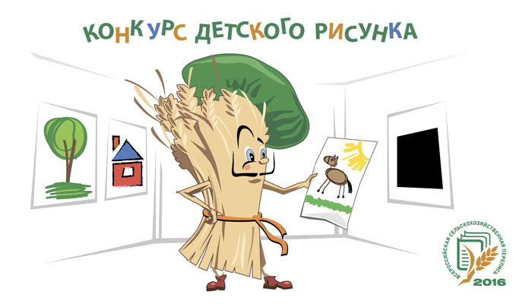
В российском конкурсе детского рисунка может принять каждый ребенок в возрасте от 7 до 12 лет, сообщает Пресс-центр ВСХП-2016. Творческие работы могут отражать различные сюжеты, связанные с сельхозпереписью: встречу переписчика, процесс заполнения переписного листа и т.д. Дополнительными элементами работ могут стать пейзажи, демонстрирующие результаты сельскохозяйственного труда, изображения тружеников сельского хозяйства, а также сельскохозяйственных животных и птиц. Каждый ребенок, участвующий в конкурсе, может нарисовать и представить на конкурс неограниченное количество работ.
Конкурс проводится в период с 1 апреля по 21 июня 2016 года. Работы принимаются до 31 мая 2016 года. Все участники состязания разделены на две возрастные группы: I группа— от 7 до 9 лет, II группа — от 10 до 12 лет. Для участия в конкурсе участникам будет необходимо заполнить специальную форму, размещенную на сайте.
Победители и призеры Конкурса в каждой возрастной группе будут определяться в два этапа. Сначала на сайте Пресс-центра Всероссийской сельскохозяйственной переписи 2016 года будет проходить пользовательское голосование. Из каждой возрастной группы отберут по 10 участников, чьи работы наберут наибольшее количество баллов. Далее из каждой группы жюри конкурса выберет одного победителя и двух призеров. Основные критерии выбора — соответствие работ тематике конкурса и оригинальность исполнения.
Премиальный фонд Конкурса составляет 35 000 рублей. Два победителя получат по 6 500 рублей, четыре призера — по 5 500 рублей.
Всероссийская сельскохозяйственная перепись, которая будет проходить в нашей стране с 1 июля по 15 августа 2016 года, станет важным событием для всех, кто занят в сельском хозяйстве. Сегодня в сельской местности в России проживает 26% населения, большинство из них занято в сельхозпроизводстве; если к постоянным сельским жителям прибавить жителей городов и поселков, имеющих приусадебные участки, загородные дачи и садовые участки, то мы поймем, что сельскохозяйственная перепись затронет большую часть населения страны.
Более подробно с условиями участия в конкурсе и техническими требованиями к работам можно ознакомиться на сайте Пресс-центра Всероссийской сельскохозяйственной переписи 2016 года www.vshp2016.ru в разделе «Конкурс детского рисунка». Следить за ходом конкурса можно будет на страницах Пресс-центра ВСХП-2016 в социальных сетях: «ВКонтакте» https://vk.com/vshp2016 и Facebook https://www.facebook.com/vshp2016.

